INSTITUTO POLITÉCNICO NACIONAL

Unidad Profesional Interdisciplinaria de Biotecnología

**Unidad de Aprendizaje**: Métodos Numéricos

**Tarea No 5.**

*“Interpolación de Lagrange”*

**Profesores:**

Marin Albino María del Carmen

**Alumnos:**

Escalante Villalba Alexa

Minajas Carbajal Francisco Javier

Mireles Pérez María Caridad

Salmerón Ramírez Amanda

**Grupo:** 4FV3

**Fecha de entrega:** 31/10/2017

Equipo 9

**Ciclo escolar:** 2018/1

**Ejercicio 1**

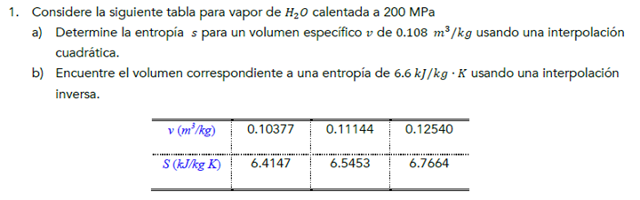

1. Para ver el comportamiento de los datos procedemos a graficarlos:

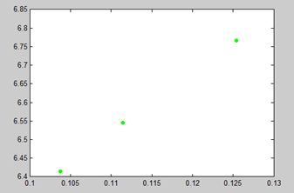

Se observa claramente que el comportamiento de la gráfica es lineal por lo que procedemos proponiendo una solución:



Ahora para obtener a L(v), proponemos a:

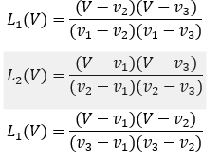

Obtenemos el modelo correspondiente:

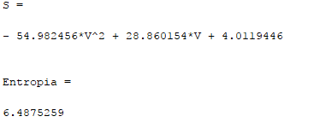

Graficando el modelo y el punto evaluado tenemos que:

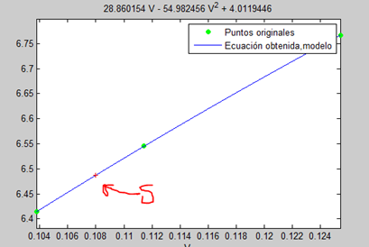

b) Para la interpolación inversa , es decir para este problema:

Se continua por resolver la ecuación

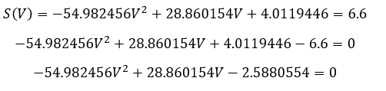

Se continua por resolver la ecuación:

Codigo:

|  |
| --- |
| 1. **%resolver e ejercicio con todos los dayos** 2. **clear all** 3. **clc** 4. **v=[0.10377,0.11144,0.12540];** 5. **s=[6.4147,6.5453,6.7664];** 6. **%graficamos** 7. **plot(v,s,'x','MarkerSize',5,'MarkerFaceColor','g','MarkerEdgeColor','g');** 8. **%calcullar los langrangianos** 9. **syms V** 10. **S=0;** 11. **for j=1:length(v)** 12. **L=1;** 13. **for i=1:length(v)** 14. **if i~=j** 15. **L=L*(V-v(i))/(v(j)-v(i));** 16. **end** 17. **end** 18. **S=S+expand(L)*s(j);** 19. **end** 20. **L=expand(L);** 21. **S=vpa(S,8)** 22. **hold on** 23. **ezplot(S,[min(v),max(v)]);** 24. **Entropia=vpa(subs(S,0.108),8)** 25. **plot(0.108,Entropia,'+','MarkerSize',5,'MarkerFaceColor','r','MarkerEdgeColor','r');** 26. **legend('Puntos originales','Ecuación obtenida,modelo');** |

**Ejercicio 2**

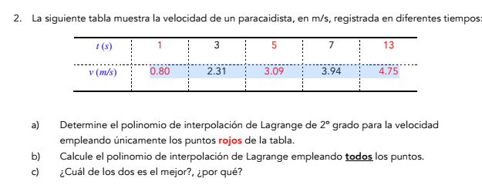

**a)**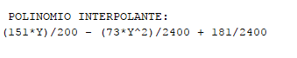

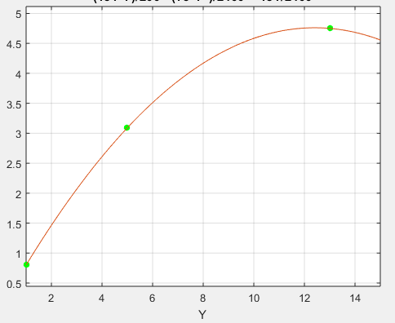

**Gráfica de la interpolación con 3 datos.**

**Código**

1. **clear all**
2. **clc**
3. **t= [1, 5, 13];**
4. **v=[0.80, 3.09, 4.75];**
5. **%graficamos**
6. **plot(t,v,'o','MarkerSize',5,'MarkerFaceColor','g','MarkerEdgeColor','g');**
7. **%calcular los langrangianos**
8. **syms Y**
9. **G=0;**
10. **n=2;**
11. **for j=1:length(t)**
12. **L=1;**
13. **for i=1:length(t)**
14. **if i~=j**
15. **L=L*(Y-t(i))/(t(j)-t(i));**
16. **end**
17. **end**
18. **G=G+expand(L)*v(j);**
20. **end**
21. **fprintf('\n POLINOMIO INTERPOLANTE: \n')**
22. **disp(G)**
23. **hold on**
24. **ezplot(G,[1,15])**
25. **grid on**

**b)kk.PNG**

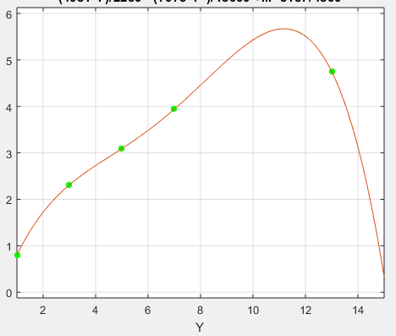

**Gráfica de la interpolación con 5 datos.**

**Código**

1. **%resolver e ejercicio con todos los datos**
2. **clear all**
3. **clc**
4. **t= [1, 3, 5, 7, 13];**
5. **v=[0.80, 2.31, 3.09, 3.94, 4.75];**
6. **%graficamos**
7. **plot(t,v,'o','MarkerSize',5,'MarkerFaceColor','g','MarkerEdgeColor','g');**
8. **%calcullar los langrangianos**
9. **syms Y**
10. **G=0;**
12. **for j=1:length(t)**
13. **L=1;**
14. **for i=1:length(t)**
15. **if i~=j**
16. **L=L*(Y-t(i))/(t(j)-t(i));**
17. **end**
18. **end**
19. **G=G+expand(L)*v(j);**
20. **end**
21. **fprintf('\n POLINOMIO INTERPOLANTE: \n')**
22. **disp(G)**
23. **hold on**
24. **ezplot(G,[1,15])**
25. **grid on**

**c)**

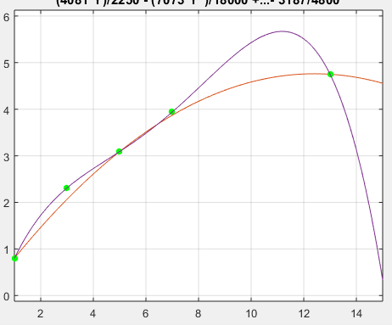

**Ejercicio 3**

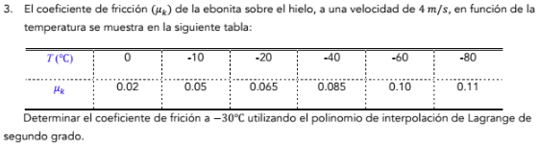

1. El coeficiente a los -30°C está dado por:
2. La gráfica del modelo queda como:

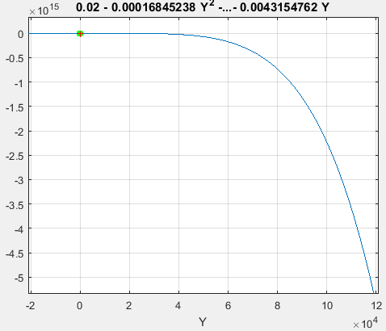

1. La ecuación del modelo está dada por:
2. **Código Utilizado**
3. **clear all**
4. **clc**
5. **y=[0,-10,-20,-40,-60,-80];**
6. **g=[0.02,0.05,0.065,0.085,0.10,0.11];**
7. **%graficamos**
8. **plot(y,g,'o','MarkerSize',5,'MarkerFaceColor','g','MarkerEdgeColor','g');**
9. **%calcullar los langrangianos**
10. **syms Y**
11. **G=0;**
12. **for j=1:length(y)**
13. **L=1;**
14. **for i=1:length(y)**
15. **if i~=j**
16. **L=L*(Y-y(i))/(y(j)-y(i));**
17. **end**
18. **end**
19. **G=G+expand(L)*g(j);**
20. **end**
21. **L=expand(L);**
22. **G=vpa(G,4)**
23. **hold on**
24. **ezplot(G,[-2.1e4,12.1e4]);**
25. **grid on**
26. **temperatura=-30;**
27. **coeficiente=subs(G,temperatura)**
28. **plot(temperatura,coeficiente,'+','MarkerSize',10,'MarkerFaceColor','r','MarkerEdgeColor','r');**

**Ejercicio 4 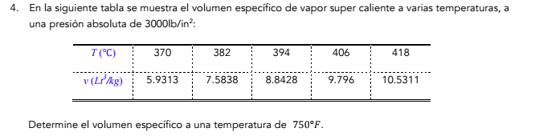Volumen específico a una temperatura de 750° F**

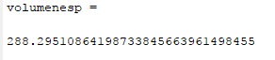

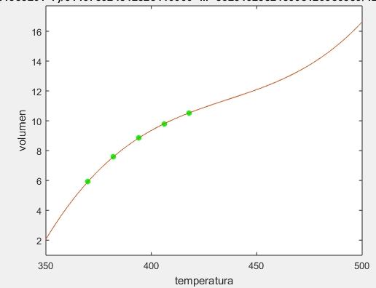

**Gráfica que muestra la interpolación de los datos.**

**Código**

1. **clear all**
2. **clc**
3. **t= [370, 382, 394, 406, 418];**
4. **v=[5.9313,** [**7.5838**](https://pastebin.com/kJSaTmWR#)**,** [**8.8428**](https://pastebin.com/kJSaTmWR#)**, 9.796, 10.5311];**
5. **%graficamos**
6. **plot(t,v,'o','MarkerSize',5,'MarkerFaceColor','g','MarkerEdgeColor','g');**
7. **%calcullar los langrangianos**
8. **syms Y**
9. **G=0;**
11. **for j=1:length(t)**
12. **L=1;**
13. **for i=1:length(t)**
14. **if i~=j**
15. **L=L*(Y-t(i))/(t(j)-t(i));**
16. **end**
17. **end**
18. **G=G+expand(L)*v(j);**
20. **end**
21. **fprintf('\n POLINOMIO INTERPOLANTE: \n')**
22. **disp (G)**
23. **vpa(G)**
24. **hold on**
25. **ezplot(G,[350,500])**
26. **xlabel('temperatura');ylabel('volumen');**
27. **temperatura=750;**
28. **volumenesp=vpa (subs(G,temperatura))**

**Ejercicio 5**

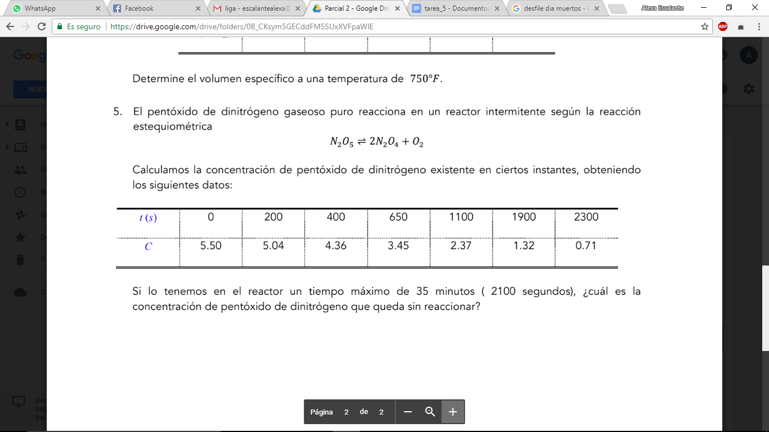

Para dar solución al problema debemos encontrar el modelo polinomial que pase por todos y cada uno de los puntos dados en la tabla anterior.

Sabiendo que:

En donde n= número de datos.

y

Es necesario conocer conocer e cálculo de cada lagrangiano, lo cual está dado por:

de esta manera para nuestro código se realizará un condicional para el cálculo de cada lagrangiano y posteriormente la suma de estos.

Posteriormente evaluamos nuestro polinomio resultante a un tiempo de 2100 s para obtener la concentración adecuada.

Al realizar el cálculo del polinomio este queda en una sexta potencia del cual no se pueden tomar datos “significativos” debido a que esto afectaría en el cálculo de nuestra concentración

La concentración obtenida fue de

**0.84391890082542256455299933560803**

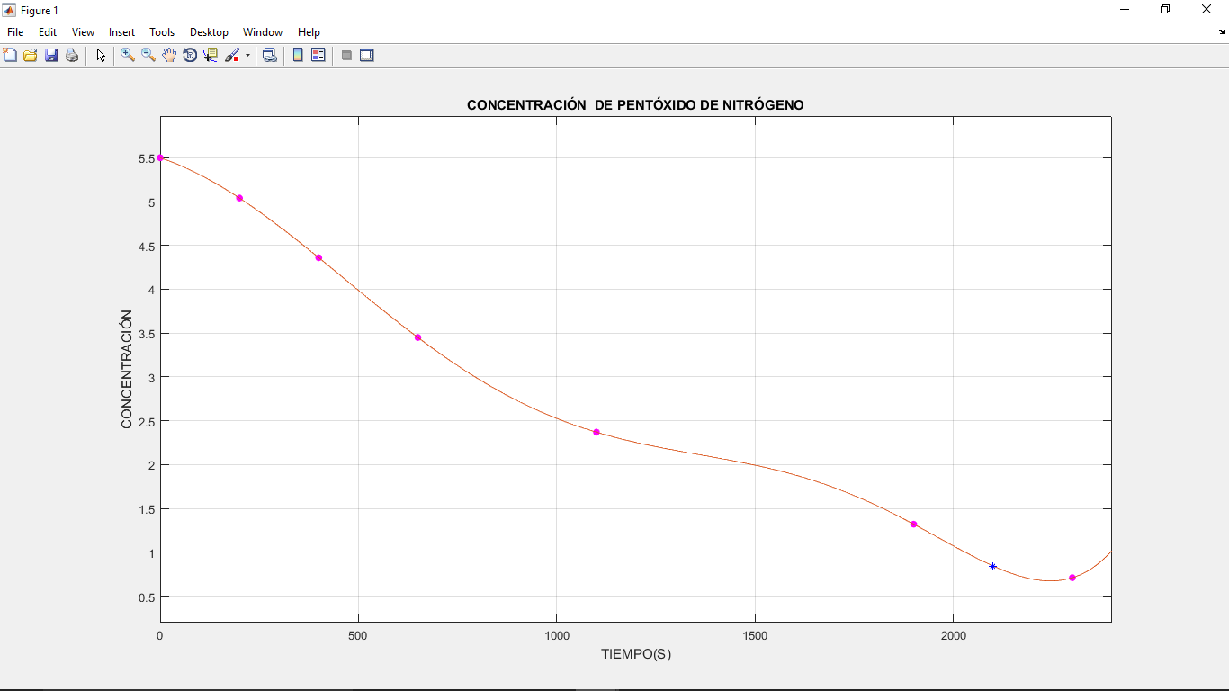

Código utilizado

1. clc;
2. clear all;
3. t=[0,200,400,650,1100,1900,2300];
4. c=[5.50,5.04,4.36,3.45,2.37,1.32,0.71];
5. plot(t,c,'o','MarkerSize',5,'MarkerFaceColor','m','MarkerEdgeColor','m')
6. grid on
7. hold on
8. %Calculando los lagranjianos
9. syms T
10. D=0
11. for j=1:length(t)
12. L=1
13. for i=1:length (t)
14. if i~=j
15. L= L*(T-t(i))/(t(j)-t(i));
16. end
17. end
18. D=D+expand(L)*c(j)
19. end
20. D=vpa(D)
21. conc=subs(D,2100)%Con todos los datos
22. ezplot(D,[0,2400])
23. plot(2100,conc,'*','MarkerSize',5,'MarkerFaceColor','b','MarkerEdgeColor','b')
24. xlabel('TIEMPO(S)');ylabel('CONCENTRACIÓN');
25. title('CONCENTRACIÓN DE PENTÓXIDO DE NITRÓGENO')